Introductie Verkenner en mappenbeheer

Controleren welk besturingssysteem op de computer zit
- Open de Verkenner (vlaggetje + E)
- Rechtermuis klik op Deze PC
- Eigenschappen
- Venster met alle informatie over de computer verschijnt
- Bovenaan staat de geïnstalleerde Windows versie
- Daaronder de Processor grootte en het geinstalleerde Geheugen

Lint in Verkenner
- Vanaf Office 2007 of 2010 wordt er met een lint gewerkt? Dit lint staat nu ook in Windows Verkenner. Het lint biedt een aantal handige opties:
- Klik op Deze pc: de opties Instellingen, Eigenschappen, Netwerkverbinding maken en Beheren verschijnen.
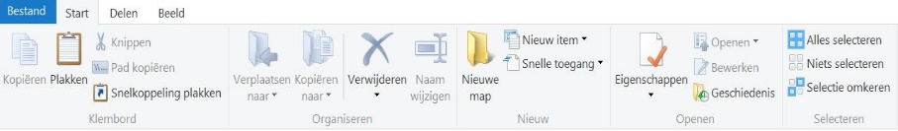
- Klik op Documenten: tabblad Start - Kopiëren, Pad kopiëren, nieuwe map, verwijderen, verplaatsen en Eigenschappen.
- Klik op Afbeeldingen: tabblad Delen –
E-mailen – Afdrukken – Branden
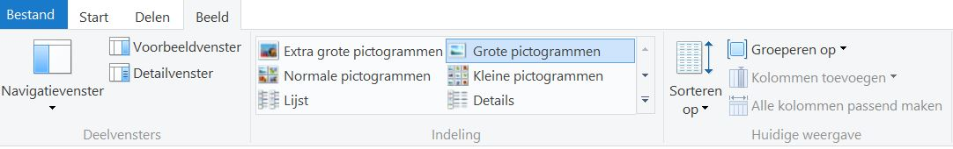
- Klik op tabblad Beeld –
diverse vensters in beeld brengen -
Pictogram aanpassen en div. Opties

- Klik op tabblad Beheren - Afbeeldingen draaien, achtergronden en Diavoorstelling.
- Vind je het lint niet prettig werken, dan druk je op Ctrl+F1om het te sluiten.
- Je kunt ook kiezen om dubbel te klikken op een (tab bv start)

Mappen Maken
- Open de verkenner – Bibliotheken – Documenten - Cursisten
- Klik de gewenste map aan (in linker veld) Kies eigen map
- Map aanklikken, betekent open/zichtbaar in rechterveld – pijltje naast map is niet openen maar onderliggende map weergeven
- Rechtermuisknop – Nieuw – (oversteken) – Map of -
- Knop Nieuwe map maken in de Werkbalk
- Naam geven - Enter

